理想大客户私有云前端开发

- 序
私有云前端开发依赖ctg-pasp-ui(中国电信云平台前端框架)
其中ctg-pasp-ui基于angularjs1.x和bootstrap3.x，
包含: 'jquery 2.2.x', 'angular 1.4.x', 'angular-animate 1.4.x', 'angular-cookies 1.4.x', 'angular-resource 1.4.x', 'ui-router 1.x'

- 开发环境
请阅读项目根目录下的Readme.md文件
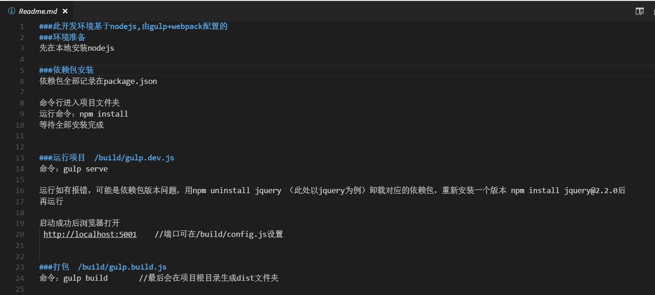

- 目录结构
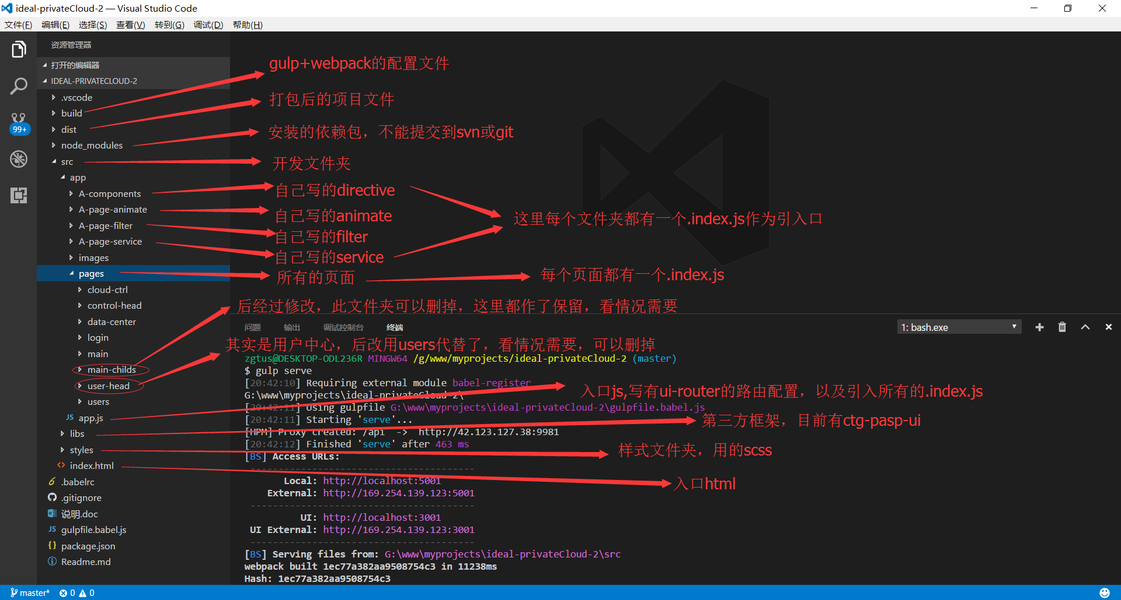
补充：入口app.js中引入所有的.index.js，启动angular；pages下每个.index.js对应有一个.router.js（ui-router的配置）

- 跨域访问数据接口
- 本地开发环境中，在build/gulp.dev.js中设置反代理实现跨域
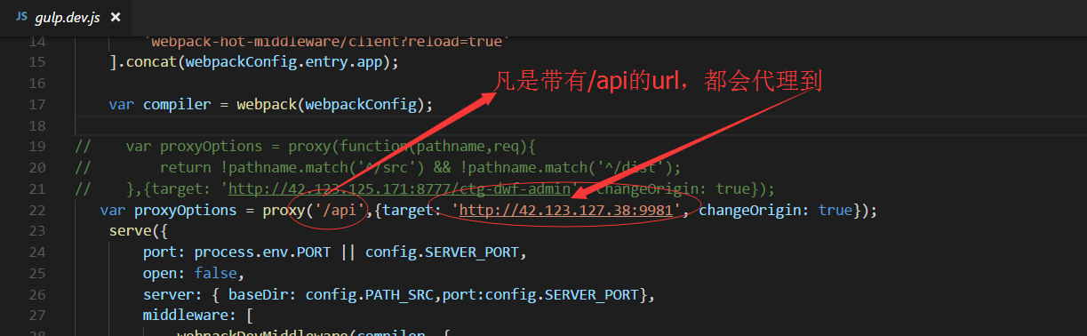

- 上线跨域，即将dist部署到一台服务器上，后台接口在另外一台服务器上，需要后台配合
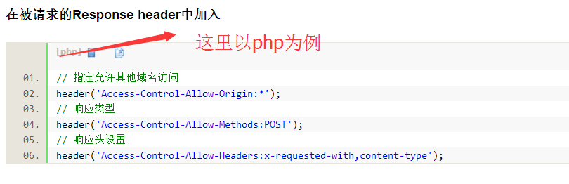

前端在打包前请在src/app/A-page-service/httpServer.service.js给接口统一设置跨域的绝对地址

- 联调
目前在用中心写了联调的接口，接口统一写在了A-page-service/zApi/下
